

INSTITUTO SUPERIOR DE CIÊNCIAS DA SAÚDE, CURSO SUPERIOR DE CIÊNCIAS BIOLÓGICAS.

Potencial alelopático de Mimosa caesalpiniaefolia (Benth) sobre a germinação e atividade respiratória de Cucumis sativus

Lucas D. Gomes Bernardo

Belo Horizonte
2013

INSTITUTO SUPERIOR DE CIÊNCIAS DA SAÚDE, CURSO SUPERIOR DE CIÊNCIAS BIOLÓGICAS.
Lucas D. Gomes Bernardo

Potencial alelopático de Mimosa caesalpiniaefolia (Benth) sobre a germinação e atividade respiratória de Cucumis sativus

Monografia apresentada ao Instituto Ciência da Saúde- INCISA IMAN MG, para a obtenção da graduação.
Orientador: Prof.ª Drª Cristina Generosa Senna Queiroz

Belo Horizonte 2013.

Lucas D. Gomes Bernardo

Monografia apresentada à Banca Examinadora do Curso de Ciências Biológicas do Instituto Superior de Ciências da Saúde – INCISA - como requisito parcial à obtenção de título de graduado em Ciências Biológicas.

_________________________________________________
Cristina Generosa de Senna Queiroz orientadora
Instituto Superior de Ciências da Saúde – INCISA

Colocar nomes de quem? o do orientador e de mais quem

Belo Horizonte de Agosto de 2013.

Dedico este trabalho a minha mãe e todos aqueles que de certa forma estiveram envolvidos comigo nesse projeto.

Agradecimentos

A professora Cristina G.Senna Queiroz que se dispôs a me ajudar nessa empreitada, que sempre me incentivou a buscar o melhor e fazer o melhor possível, além de pacientemente me passar vários conhecimentos durante o desenvolver deste trabalho.
Ao Cristiano Farias Duarte que se transformou em meu braço direito durante o período de construção deste trabalho, me apoiando e me ajudando a resolver as dificuldades que apareciam durante o percurso.
Ao Ramon Alencar por ser meu melhor amigo que sempre me deu força, quando eu me lamentava das dificuldades, ele sempre me incentivou a nunca desistir.
Ao professor Marcelo Antoniol que me apresentou a alelopatia e me passou as noções básicas, a partir desta apresentação que me identifiquei com o tema e me propus a trabalhar com este assunto.
Ao Instituto Ciências da Saúde, INCISA IMAN, pelo suporte laboratorial e de material e estrutura física para execução deste trabalho sendo de fundamental importância na construção deste.
A todos meu muito obrigado!

A MENTE QUE SE ABRE A UMA NOVA IDEIA, JAMAIS RETORNA AO SEU TAMANHO ORIGINAL.
Albert Einstein
Albert Einstein

RESUMO
A alelopatia é um fenômeno que vem sendo muito observado e estudado com muita intensidade desde a última década, referindo se a interação por meio de substâncias químicas de plantas com o ambiente onde estão inseridas, podendo estabelecer relações benéficas ou maléficas com este ambiente.
Cada dia a alelopatia ganha mais destaque e cresce como ciência, seja tentando elucidar mecanismos de sucessão vegetal, ou relações competitivas ou na busca de biomoléculas que sejam uteis na agricultura no controle de espécimes exóticas invasivas ou espécimes daninhos.
Plantas que sejam capazes de produzir compostos químicos que podem agir de diversas formas nas células vegetais alterando estruturas químicas, inibindo sínteses enzimáticas, alterando permeabilidade de membranas e absorção de íons, nos processos respiratório e fotossintético, inibição de crescimento e com mais sucesso ainda inibindo a germinação, esse é o potencial que a alelopatia pode oferecer.
Vários estudos surgem com finalidade de avaliar atividade alelopática de diversas espécies e o mais importante, encontrar compostos com potencial herbicida, responsáveis pelos efeitos alelopáticos.
Este presente avaliou a capacidade alelopática de Mimosa caesalpiniaefolia, através de bioensaio de germinação com extrato aquoso sobre sementes de Cucumis sativus, sendo produzidos 3 extratos de 12,5,25 e 50% p/V mais o controle constituído por água destilada, em três repetições. O experimento foi realizado em 2 blocos de 24 horas, onde foram analisadas a porcentagem de sementes germinadas e a capacidade respiratória e 48 horas, onde foram verificadas as porcentagens de sementes germinadas por placa e comprimento médio de segmentos das radículas e depois capacidade respiratória.
A capacidade respiratória foi quantificada nos dois ensaios pelo método de TTC, onde foram avaliadas variações na atividade respiratória das plântulas submetidas ao extrato.
O estudo indicou que Mimosa caesalpiniaefolia apresenta grande capacidade inibitória de germinação e de crescimento inicial, causando alterações nas radículas das plântulas submetidas a tratamento com extrato alelopático, assim como segmentos radiculares dessas plântulas apresentam maior atividade respiratória.

Palavras chave: Alelopatia, Mimosa caesalpiniaefolia, Atividade respiratória de radículas, TTC e Formazan.

ABSTRACT
Allelopathy is a phenomenon that has been widely observed and studied with great intensity since the last decade, referring to interaction through plant chemicals to the environment in which they operate, may establish beneficial relationships or evil with this environment.
Each day allelopathy gains more prominence and growing as a science, is trying to elucidate mechanisms of plant succession, or competitive relationships or in search of biomolecules that are useful in agriculture to control invasive exotic specimens or specimens harmful.
Plants that are capable of producing chemical compounds that can act in different ways in plant cells by altering the chemical structures, inhibiting enzymatic syntheses by altering membrane permeability and ion absorption in the photosynthetic and respiratory processes, the growth inhibition and even more successfully by inhibiting germination, this is the potential that Allelopathy can offer.
Several studies a rise purpose of evaluating allelopathic activity of several species and most importantly, finding compounds with potential herbicide responsible for allelopathic effects. The present allelopathic evaluated the ability of Mimosa caesalpiniaefolia through germination bioassay with tree aqueous extract of seeds of Cucumis sativus extract being produced 12,5,25 and 50% w / v control over consisting of distilled water three replicates. The experiment was conducted in two blocks of 24 hours, where we analyzed the percentage of germinated seeds and respiratory capacity and 48 hours, which checked the percentages of germinated seeds per plate, and average length of segments of rootlets and then breathing capacity.
The respiratory capacity was measured in two trials by TTC method, which we evaluated changes in respiratory activity of seedlings submitted to the extract.
The study indicated that Mimosa caesalpiniaefolia has great inhibitory capacity of germination and early growth, causing changes in the rootlets of seedlings subjected to treatment with allelopathic extract, and root segments of these seedlings have higher respiration rates.

Keywords: Allelopathy, Mimosa caesalpiniaefolia, Respiratory activity of rootlets, and TTC formazan.

LISTA DE FIGURAS
Figura 1- Estrutura química da primeira substância alelopática isolada de espécies do gênero Juglans, por esse fato recebeu o nome de juglona. ......................................... 12
Figura 2- Rotas metabólicas de produção de compostos alelopáticos através do metabolismo secundário. ............................................................................................ 14
Figura 3- Modelo de ação dos aleloquímicos em células vegetais. .......................... 16
Figura 4- Estrutura química de duas substâncias químicas extraídas e isoladas a partir de folhas de Mimosa caesalpiniaefolia, essas substâncias foram denominadas Lupeona e Lupeol. ......................................................................................................................... 17
Figura 5- Imagem de Mimosa caesalpiniaefolia em floração. .................................. 19
Figura 6- Imagens de plântulas de Cucumis sativus obtidas após germinação em três tipos de extratos aquosos foliares (B, C e D) e controle (A). .................................... 25
Figura 7- Gráficos de atividade de desidrogenases em raízes destacadas, após germinação de plântulas em extratos aquosos foliares de Mimosa caesalpiniaefolia A (24 horas) e B (48 horas). ............................................................................................ 28

LISTA DE TABELAS
Tabela 1- % de germinação de Cucumis sativus na presença de diversas concentrações de extratos aquosos foliares de Mimosa caesalpiniaefolia. ....................................... 24
Tabela 2- Extensão média radicular de plântulas de Cucumis sativus submetidas a diversas concentrações de extratos aquosos foliares de Mimosa caesalpiniaefolia. .24

ABREVIATURAS
Agr.- Agronomia
Arq.- Arquivo
Biol.- Biologia
Bras.- Brasileira
C. sativus- Cucumis sativus ou pepino.
Ed- Edição
Fac.- Faculdade
Inst.- Instituto
Med.- Medicinais
M. caesalpinaefolia - Mimosa caesalpinaefolia ou sábia.
Nº- Número
P.- Página
Pl.- Planta
V.- Volume

SIGLAS
Abs/mg- Absorbâncias sobre miligrama
CO₂ – Dióxido de carbono
EMBRAPA- Empresa Brasileira de Pesquisa Agropecuária
G6PD- Glicose-6-fosfato-desidrogenase
H⁺ - Radical de Hidrogênio
H₂ O₂ – Peróxido de Hidrogênio
MG- Minas Gerais
M/M – Massa sobre massa
Mm- Macromolar
O₂• - Radical Super óxido
O₂ – Gás Oxigênio ou Oxigênio molecular
OH⁻ - Radical Hidroxila
PB – Paraíba
pH- Potencial de Hidrogênio
PR- Paraná
p/V- Partes por Volume
PPM- Partículas por milhão
RJ – Rio de Janeiro
SBQ- Sociedade Brasileira de Química
SOD- Super óxido desmutase
TTC- Cloreto de trifeniltetrazólio
UFSCar- Universidade Federal de São Carlos – São Paulo
UNESP- Universidade Estadual Paulista – São Paulo
V/V- Volume por volume

SUMÁRIO
1-INTRODUÇÃO....................................................................................................... 13
2-OBJETIVOS............................................................................................................. 19
3-MATERIAIS E MÉTODOS..................................................................................... 21
3.1-Coleta do material................................................................................................. 21
3.2-Preparações de extratos aquosos.......................................................................... 22
3.3-Bioensaio de germinação..................................................................................... 23
3.4-Redução de TTC e atividade de desidrogenases.................................................. 24
3.5- Analises estatísticas............................................................................................ 24
4- RESULTADOS E DISCUSSÃO............................................................................. 25
5- CONCLUSÕES....................................................................................................... 31
6- BIBLIOGRAFIAS CITADAS................................................................................. 32

1-INTRODUÇÃO
Na natureza, as plantas são expostas a fatores bióticos e abióticos com os quais elas têm co-evoluído. A própria pressão seletiva exercida por estes, ao longo do processo evolutivo resultaram no desenvolvimento de numerosas vias biossintéticas atraves das quais plantas sintetizam e acumulam em seus tecidos uma variedade de metabólitos secundários. Sabe-se que muitos deles desempenhar um papel importante nas interacções complexas entre os organismos vivos no ambiente natural. Estas são substâncias produzidas por uma planta que irão proporcionar benefícios ou prejuizos para outras plantas ou animais. Estas substâncias são chamadas aleloquímicos e o fenômeno em que estão envolvidas é designado com o nome de alelopatia (Ferreira e Áquila, 2000; Sampietro, 2003; Bastidas, 2008; Félix, 2012).
Massey em 1925 observou as culturas de tomate e alfafa próximas das plantações de nogueira. As plantas em um raio de até 16 metros morreriam enquanto aquelas localizadas além, cresciam saudáveis. Mais tarde, foi provado que a juglona, extraída da nogueira é uma hidroxinaftoquinona solúvel em água, que levava a morte de várias espécies sensíveis a este composto. A concentração de juglona no solo é mantida constante por feedback das nogueiras. Além disso, nem todas as plantas são sensíveis a ela, espécies do gênero Rubus (Rosaceae), como framboesa ou amora, não são afetadas. Sendo assim Massey, conduziu o primeiro estudo de alelopatia e identificou a primeira substância responsável por efeitos alelopáticos, Bastidas (2008);Félix (2012).
Depois da juglona (Figura 1), foram identificados agentes alelopáticos de natureza diversa, Sampietro (2003). De acordo com Ferreira e Áquila (2000) o termo foi designado por Molish, que o usava para descrever atividades de um individuo sobre o outro seja prejudicando ou favorecendo o segundo, sugerindo que essa atividade era propiciada por meio de biomoléculas e reações químicas.
Já a Sociedade Internacional de Alelopatia abrange mais esse termo e o designa como: qualquer processo que envolva metabólitos secundários produzidos por plantas, algas, bactérias e fungos que influenciem o crescimento e desenvolvimento de sistemas biológicos e agrícolas. International Allelopathy Society (http://www.international-allelopathy-society.org/)

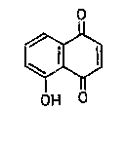
FIGURA 1- Estrutura química da juglona substância alelopática presente em espécies do gênero Juglans. Sampietro (2003).
A alelopatia ganha destaque com inúmeros artigos científicos na comunidade científica pelo grande potencial que ela pode oferecer principalmente na agricultura na produção de herbicidas, baseando se no sistema espécime receptor específico, Bastidas (2008). Bioensaios buscando entender melhor e utilizar esse fenômeno são conduzidos com inúmeros espécimes que vem sendo consideradas alelopáticos. Ferreira e Áquila (2000); Sampietro (2003); Blanco (2006). Sampietro (2003), Brass (2009); Gemin (2011); Félix (2012) descrevem que os compostos secundários com atividade alelopática pertencem a varias classes de compostos químicos entre elas estão:
Compostos alifáticos: são ácidos (oxálico, butílico, fórmico, acético, succínico, láctico...) e também alcoóis (metanol, butanol, enol...) compostos presentes nas plantas, que são solúveis em água e capazes de inibir a germinação de espécimes sensíveis. Em baixas condições aeróbicas os ácidos alifáticos são metabolizados rapidamente no solo e podem exercer grande atividade alelopática.
Compostos aromáticos: Estes são a quantidade mais extensa de agentes alelopáticos. Inclui fenóis, derivados de ácidos benzóicos, derivados de ácido cinâmico, quinonas, cumarinas, flavonóides e taninos.
Glicosídeos cianogênicos: A durrina e a amigdalina (ou sua forma reduzida prunasina) de reconhecidas atividade alelopática. A hidrólise destes compostos dá origem não só ao cianeto, mas também á outros compostos considerados alelopáticos. A oxidação de hidroxibenzaldeído produz ácido p-hidroxibenzóico, que por sua vez possui atividade alelopática. A espécie comum produtora da durrina é do gênero Sorgo sp. tanto cultivadas como espécimes silvestres. Prunasina e amigdalina são comuns em Pomaceae e Prunaceae, agindo como substâncias inibidoras da germinação. A maioria dos membros da família Brassicaceae produzem grandes quantidades destes glicosídeos, que na hidrólise produzem isotiocianato, um composto com atividade biológica parecido com a amigdalina e prunasina, agindo como inibidor de germinação.
A maioria dos compostos alelopáticos são metabolitos secundários derivados do mevalonato ou pela rota do acetato, ou chiquimato. Vêm das vias metabólicas de acetato: terpenos, esteróides, solúveis em água, ácidos orgânicos de cadeia linear, álcoois, aldeídos alifáticos, cetonas, ácidos graxos insaturados simples, ácidos graxos de cadeia longa, poliacetilenos, naftoquinonas, antraquinonas, quinonas e complexos floroglucinol. Vêm da via metabólica do ácido chiquímico fenóis simples, ácido benzóico e seus derivados, ácido cinâmico e seus derivados, cumarinas, sulfetos, glicosídeos, alcalóides, cianidrinas, algumas quinonas e derivados taninos hidrolizáveis ​​e condensado (Figura 2). Há também compostos flavonóides, metabólitos envolvidos na síntese das duas rotas. Como esperado, as concentrações destes compostos no tecido varia de acordo com a taxa de degradação da biossíntese e de armazenamento que pode ser afetada pelos saldos internos e reguladores de crescimento e outros fatores bióticos e abióticos.
É importante observar que nem sempre os detalhes da biossíntese destes compostos são conhecidos.(Figura 2).Gemin (2011).
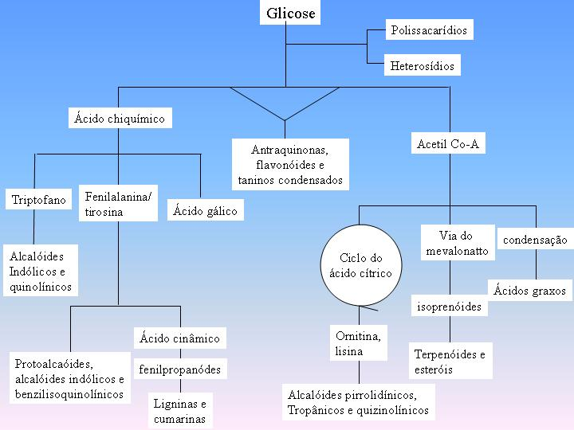 Figura 2- Rotas metabólicas de produção de compostos via do ácido Chiquímico e via do mevalonato. Gemin (2011).
A estes compostos, vários autores denominam como aleloquímicos e estes ainda afetam inibindo ou estimulando espécimes receptores. Ferreira e Aquila (2000); Sampietro (2003); Bastidas (2008) e Almeida et. al. (2008). Varias espécimes vem sendo consideradas receptoras quando se fala de atividade alelopática. Ser receptora significa que a planta é sensível a variações mínimas servindo como indicadores de alelopatia além de possuir rápido crescimento. Ferreira e Áquila (2000).
Assim vários problemas como a falta ou a pouca produtividade, morte e inviabilidade do solo podem ser indícios de atividade de substâncias alelopáticas. Blanco (2006) e Félix (2012).

O modo de ação dos aleloquímicos pode ser indireto, quando o composto alelopático altera, primeiramente, algumas propriedades químicas do solo ou direto quando a substância interfere no metabolismo vegetal, Ferreira e Aquila (2000). Em condições naturais, a alelopatia pode ser confundida com a competição por água, nutrientes e luz. Félix (2012).
Ferreira e Áquila (2000) relatam que das anomalias mais pronunciáveis sobre os efeitos de substâncias alelopáticas, estão às necroses radiculares, bem como seu escurecimento, surgimento de plantas anormais, Almeida et. al. (2008) ainda citam que agentes alelopáticos estão envolvidos na formação de espécies reativas de oxigênio, formando outros radicais livres além do peróxido de hidrogênio H₂O₂ e radical superóxido O₂•.
Os radicais livres acabam por causar necroses nas raízes ou nas folhas das plântulas submetidas à germinação em extratos alelopáticos, inibindo seu crescimento e eliminando o espécime receptor. Ferreira e Aquila (2000) e Félix (2012) citam que anomalias possam também ocorrer com a regulação dos mecanismos celulares, síntese e transcrição de DNA e proteínas.
Há autores que argumentam que esses metabólitos secundários constituam a defesa química que as plantas apresentam, e estas substâncias são produzidas em situações de estresse ocasionados a estas. Ainda, propõem um mecanismo específico para o sistema alelopático, que baseia se na liberação do composto pela planta, e sua absorção no ambiente por uma espécie receptora, citando que esses alelopáticos podem causar modificações no desenvolvimento inicial do espécime sensível á ação de substâncias alopáticas, impedindo ou afetando a seu desenvolvimento. Esses compostos secundários produzidos pelas plantas são muitas vezes componentes para sua estrutura, alguns outros atuam como defensores contra predação e ataque de patógenos, e outras o utilizam para predominarem, colonizarem e controlarem o ambiente seja de si mesma ou de outras que irão competir por recursos desse ambiente. São esses compostos responsáveis pelas interações das espécies de plantas com seu entorno, e do ponto de vista ecológico, há a necessidade de entender e definir com maior precisão o funcionamento desses mecanismos. Bastidas (2008) e Félix (2012).
Vários desses compostos afetam significativamente as reações bioquímicas que ocorrem na planta reduzindo a taxa de germinação e modificando o crescimento ou desenvolvimento da planta, induzindo a formação de compostos denominados radicais livres como observado por Muniz et. al. (2007) que ao trabalhar com extrato aquoso de bulbos de Tiririca, observou que com aumento da concentração dos extratos havia inibição da enzima superóxido desmutase (SOD), enzima responsável pela catálise de radicais livres superóxidos, segundo este autor substâncias presentes nos extratos aquosos de bulbos Tiririca poderiam estar induzindo a formação de espécies reativas de oxigênio. Segundo Blanco (2006) compostos presentes nos extratos aquosos podem inibir ou alterar a taxa fotossintética, por exemplo, bioensaios com extrato aquoso de Abutilon teophrasti e Lemna minor demonstraram que essas espécies são capazes de causar inibição da fotossíntese, este ainda salienta que esse não é necessariamente um evento primário do processo alelopático, e destaca que esse evento é causado basicamente por uma consequência do fechamento dos estômatos e subsequente redução nos níveis de co₂ disponível no tecido, impedindo assim a produção dos produtos fotossintéticos entre eles os carboidratos e outros compostos vitais da fotossíntese.
Iganci et. al. (2006) observou em algumas células de plântulas de cebola, submetidas á germinação em extrato aquoso de Plectrantus barbatus, apresentaram anomalias nucleares durante a divisão mitótica, sugerindo assim que substâncias presentes em extratos alelopáticos podem acelerar a divisão celular, causando assim anomalias e inviabilidade das sementes.
Substâncias presentes em extratos alelopáticos podem agir ainda na absorção de íons, por exemplo, ácidos fenólicos tem efeito direto inibitório sobre a incorporação de íons, todos os ácidos benzoicos e cinámicos associados á alelopatia inibem o ritmo de incorporação de fósforo e potássio em raízes cortadas, não só esses elementos, outras classes como os flavonoides, também são capazes de retardar a incorporação de íons Blanco (2006), além desses fenômenos relatados outros ainda podem ser observados quando plantas são tratadas com extrato aquoso contendo substâncias alelopáticas, entre essas alterações pode se citar a alteração da atividade enzimática (inibição ou super expressão) Muniz et. al. (2007); Pires et. al. (2001), relações hídricas como perda exagerada ou maior retenção de água, abertura e fechamento de estômatos, geralmente substâncias alelopáticas alteram os estômatos fazendo com que estes permaneçam fechados impedindo a entrada de CO₂ e saída de, por exemplo, oxigênio, Blanco (2006). Alelopáticos podem ainda alterar o nível de fitormônios, a divisão e alongamento celular, Melhorança Filho et. al. (2011), estruturas e permeabilidade de membranas e parede celular, sendo que muitos desses processos ocorrem em função do estresse oxidativo, que como sugere Almeida et. al. (2008), podem se dar pelo bloqueio da cadeia transportadora de elétrons ,onde esse elétron livre reage facilmente com oxigênio molecular, O₂, formando superóxidos. O sorgoleone composto derivado do gênero sorgo é capaz de realizar esse processo. Na figura 3, Almeida et. al. (2008) propõem um modelo de ação para substâncias aleloquímicas.

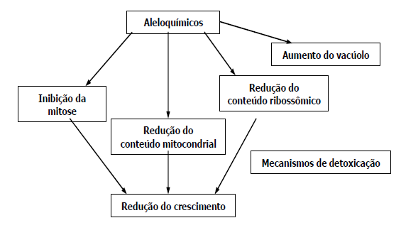
Figura 3- Modo de ação de aleloquímicos em nível celular. Almeida et. al (2008).

Desta forma a alelopatia ganha destaque pela promessa de melhor produtividade com a eliminação de espécimes daninhas e eliminação de espécimes invasora, e pela descoberta e produção de biocompostos ou herbicidas. Ferreira e Aquila (2000); Sampietro (2003); Bastidas (2008) e Brass (2009).
Na ecologia esta relação parece estar bem elucidada, pois o fenômeno alelopático explica a sucessão vegetal, onde espécimes invasores podem eliminar espécimes nativos a partir de resíduos e substâncias liberados no ambiente que reagem com este ou sofrem reações químicas para exercer sua função na planta receptora. Ferreira e Áquila (2000); Félix (2012).
A partir do conhecimento alelopático torna se de vital importância à investigação e busca por moléculas, bem como a elucidação de rotas intermediarias e mecanismos ativados pelos alelopáticos na planta receptora.
Existem muitas espécies com potencial alelopático que ainda não são conhecidas ou pouco conhecidas, é o caso do sabiá ou da Mimosa caesalpiniaefolia.
O sabiá é uma Mimosaceae que segundo Monção et. al. (2009) é uma espécie rica em fenóis substâncias constantemente associada à atividade alelopática e identificou Lupeol e Lupenona, figura 4, que segundo Luz (2009) associa se a atividade alelopática e são consideradas substâncias alelopáticas.
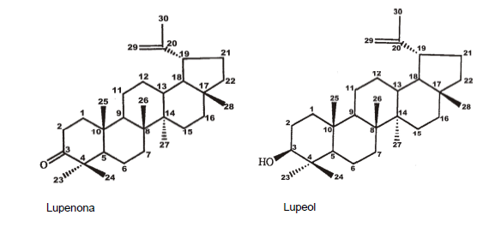
Figura 4- Estruturas químicas de Lupeona e Lupeol. Luz (2009)
M. caesalpiniaefolia apresenta se em forma de arbusto a árvore perenifólia que podem atingir até 10m de altura, com troncos densos e lenhosos, apresenta acúleos no tronco, muito difundida no forrageio de gado principalmente. Embrapa (2007).
Ocorre naturalmente em terrenos profundos em todo o Brasil, principalmente em solos de textura arenosa. Por sua baixa exigência em fertilidade e umidade dos solos, desenvolve-se bem, inclusive em áreas muito degradadas, onde tenha havido movimentação de terra e exposição do subsolo, devido a este fato é muito utilizada na recuperação de áreas degradadas sendo também utilizada para formação de cercas vivas. Como a planta é muito tolerante à luz direta e de rápido crescimento, é ideal para reflorestamentos heterogêneos destinados à recomposição de áreas degradadas de preservação permanente, Barbosa et. al. (2008).
Os mesmos autores destacam que se o objetivo da introdução de espécimes for para composição de vegetação nativa deve se ter bastante cuidado, pois esse espécime é altamente agressivo dominando o ambiente, assim abrindo margem para a sugestão de atividade alelopática de Mimosa caesalpiniaefolia. Rodrigues et. al. (2001).
Vários autores como Rodrigues et. al. (2001) destacam atividade alelopática das mimosáceas em geral.

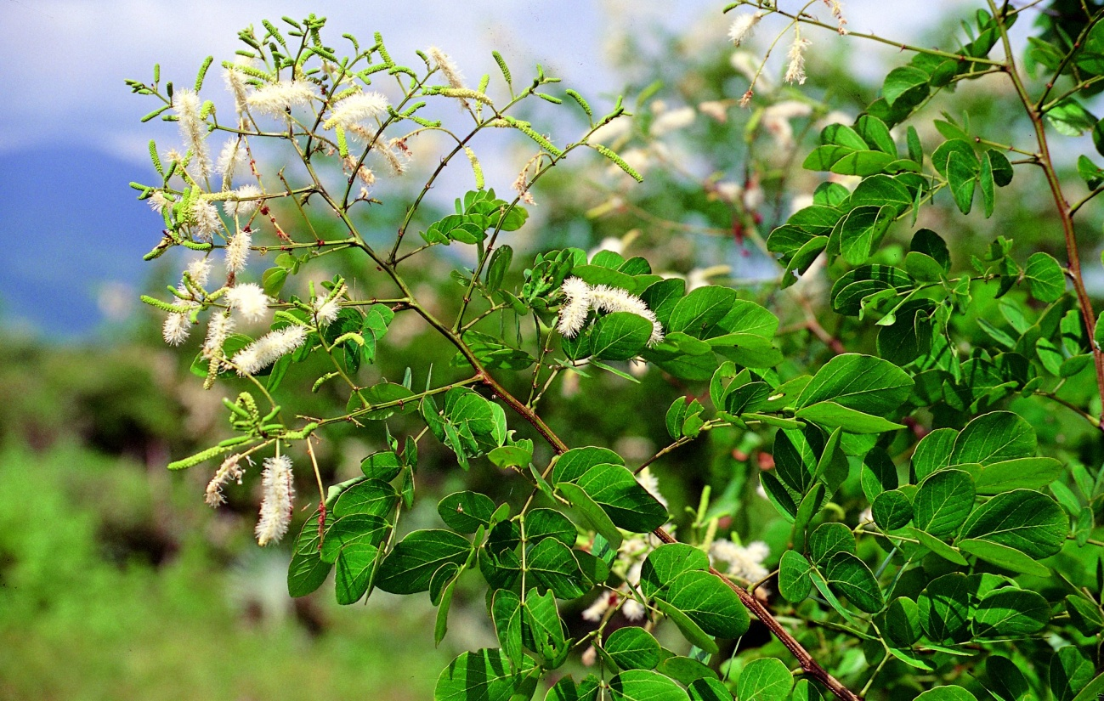
Figura 5- Imagem de Mimosa caesalpiniaefolia, por Gerda Nickel Maia.
Desta maneira faz se necessário uma avaliação sobre a atividade alelopática de Mimosa caesalpiniaefolia na germinação e desenvolvimento inicial de plântulas.
Esta é a aplicação na agricultura clássica da alelopatia, mas estudos são conduzidos também em micro-organismos para verificar atividade antimicrobiana de alguns espécimes conforme o estudo de Silva et. al. (2011).
Cucumis sativus ou pepino é um espécime bastante utilizado como planta receptora devido à rápida taxa de germinação e tamanho de radículas possibilitando vários estudos sobre alelopatia.Beli

2. OBJETIVOS
2.1-Verificar ação alelopática de Mimosa caeselpinaefolia sobre a germinação inicial e desenvolvimento de Cucumis sativus.
2.2-Verificar ação de composto alelopático sobre o metabolismo e respiração de Cucumis sativus.
2.3-Verificar concentração em extratos aquosos que influenciam na alelopática.

3. MATERIAS E MÉTODOS
3.1- COLETA DO MATERIAL VEGETAL
Foram utilizadas folhas de Mimosa caesalpiniaefolia coletadas em mata remanescente localizada no parque Aggeo Pio Sobrinho que situa se na Avenida Professor Mário Werneck, 2691. As folhas coletadas foram imediatamente colocadas em sacos de plástico com vedação e levadas para o laboratório para processamento.
A coleta foi realizada no mês de abril/2013 á junho/2012 período de inverno em que, de acordo com vários autores a planta produz maior quantidade de compostos secundários devido ao estresse do proporcionado pelo período. Segundo Pelegrini e Cruz Silva (2012) que utilizaram extratos foliares de Coleus barbatus sobre a germinação e desenvolvimento de plântulas de alface coletadas nas quatro estações do ano, obtidos por trituração, maceração, infusão e decocção e observaram que no período de inverno é que há maior atividade inibitória em todos os tipos de extratos obtidos e somente no inverno, nas outras estações não houve efeitos significativos.

3.2- PREPARAÇÃO DO EXTRATO AQUOSO
Foram retiradas amostras de várias folhas de Mimosa caeselpinefolia e pesadas obtendo se 15 g, preferencialmente de folhas senescentes que já estavam por cair da árvore.
Em seguida foram maceradas em 30 ml de água destilada em almofariz, constituindo assim uma concentração de 50% (p\v) em seguida essa concentração foi filtrada em papel filtro a fim de evitar impurezas no bioensaio de germinação.
O extrato aquoso na concentração de 50% (p\v) foi diluído para obter concentrações de 25% (p\v) e 12,5% (p\v) conforme Souza Filho et. al. 2010 com algumas adaptações.
Desta forma foram produzidas três concentrações de 50%, 25% e 12,5% (p\v)

3.3 BIOENSAIO DE GERMINAÇÃO
O bioensaio foi conduzido em dois blocos sendo um deles realizada no mês de abril/2013 e outro no mês de junho/2013.
Foram utilizadas três placas de petri para cada concentração constituindo assim os grupos testes, mais a serie controle contendo três placas com água destilada. Desta forma criou se quatro grupos com três repetições. Cada placa de petri recebeu um disco de papel estéril e 16 sementes de pepino (Cucumis sativus) da marca Isla Pak lote 34191-S2, validade setembro de 2014 e pureza 100% obtidas em comércio local, e 5 ml dos extratos em teste, e 5ml de água deionizada no controle, em seguida as placas foram vedadas com filme PVC e acomodada em bancadas do laboratório em condições naturais, fotoperíodo de 12 horas e temperatura ambiente por volta dos 28ºc.
O surgimento de radículas superiores a 2 mm foi o critério utilizado para verificar a germinação das sementes, Sousa et. al. (2010). O delineamento experimental utilizado foi em blocos casualizados com três repetições.
O experimento permaneceu montado durante 48 horas, onde foram analisados as porcentagem de sementes germinadas por placa, peso fresco de cada placa em seguidas, seguimentos próximos ao endocarpo foram cortados e submetidos ao teste de TTC.
Um segundo experimento foi conduzido da mesma maneira dobrando se o número de sementes e o extrato aquoso colocados na placa sendo respectivamente 32 sementes e 10 ml de extrato teste, com semente da mesma marca e mesmo lote com as mesmas concentrações e mesmo número de placas que permaneceram também por 24 horas montados.

3.4 ATIVIDADE DE DESIDROGENASES POR REDUÇÃO DE TTC (CLORETO DE TRIFENILTETRAZÓLIO)
Após esse período os seguimentos das raízes foram destacados, o critério foi o corte na base do endocarpo, em seguidas seus pesos foram aferidos e transferidos para TTC.
O método de redução de TTC é um método quantitativo que resulta de uma reação química entre o 2,3,5 Trifenil Tetrazólio e os radicais livres H⁺ que resulta na captação desses íons e formação de Formazan, um composto de cor rosada.
A atividade de desidrogenases na célula da raiz de plântulas de Cucumis sativus submetidas à germinação em diferentes concentrações de extrato aquoso de Mimosa caesalpiniaefolia foi avaliada através da capacidade de redução de TTC (cloreto de trifeniltetrazólio) por segmentos da extremidade da raiz conforme Queiroz et. al. (1997) com algumas adaptações. Segmentos das raízes foram coletados em duas etapas, pesados e transferidos para tampão fosfato 50 Mm, pH 7,0, contendo1% de TTC. As amostras foram incubadas por 90 minutos, em tubos vedados com papel alumínio, no escuro a 25º c em banho Maria. A seguir, o TTC foi removido e os segmentos da raiz foram secados em papel filtro e macerados em etanol 95% (v/v) para extração de formazan resultante da redução de TTC. A amostra foi centrifugada a 1500 RPM por 5 minutos e a absorbância do sobrenadante foi determinada em comprimentos de onda de 485 nm. A capacidade de redução do TTC foi calculada em função do peso fresco das amostras sobre a absorbância e expressas com abs.g⁻¹ (massa fresca).

3.5. Análise estatística
Os dados foram tratados estatisticamente por meio de analise de variância e a probabilidade por prova de Levene depois de testada a normalidade e homogeneidade dos dados á 1% de significância estatística conforme as características do grupo de dados, com auxílio do programa Minitab 15 Copyright © Macrovision.

4. RESULATADOS E DISCUSSÃO
As concentrações de extrato foliar aquoso de Mimosa caeselpinaefolia são capazes de influenciar a germinação de sementes C. sativus, sendo que a concentração de 50% p/v apresentou significante capacidade inibitória, demonstrando efeito alelopático de Mimosa sobre C. sativus, conforme observado em nosso resultado, onde somente 43,63% (24 h) e 52,68% (48h) das sementes germinaram (Tabela 1). Como observado também por outros autores dentre eles Ferreira e Áquila (2000) e Muniz et. al. (2007) que testaram extratos de bulbos de Tiririca e observou retardamento de germinação em maiores concentrações em feijão, soja, alface e milho. Os resultados também são semelhantes aos observados por Rodrigues e Lopes (2001) e Azevedo Neto (2010) que não verificaram efeitos significantes na germinação inicial, porém verificaram outras alterações no desenvolvimento inicial de Tabebuia alba quando sementes foram submetidas a germinação em maiores concentrações de extrato foliar aquoso de M. caesalpiniaefolia sugerindo atividade alelopática do extrato aquoso foliar, testado sobre o Sorgo com outras alterações evidenciando efeito alelopático de M. caesalpiniaefolia.

Tabela 1-Germinação de sementes de Cucumis sativus na presença de diversas concentrações de extratos foliares de Mimosa caeselpinaefolia, após 24 e 48horas.
Tempo | Concentração do extrato (p/V)
 | 0 | 12,5 | 25 | 50
24h | 100 | 100 | 95,63 | 43,63
48h | 100 | 100 | 95,83 | 52,68
Observa se na tabela 1, que na primeira série de ensaio (24 horas) concentrações de 12,5, 25 e 50% (p/V) obtiveram respectivamente, 11,1, 54,2 e 83,8% de redução do crescimento radicular em comparação ao controle. na segunda série (48 horas) a redução foi de 5, 46,9 e 87,8% sugerindo ação alelopática do extrato foliar aquoso que proporcionou a inibição de crescimento radicular de plântulas de C. sativus, comparados ao controle, evidenciando assim possível ação de alelopáticos sobre os mecanismos radiculares. Os cálculos de % de inibição foram feitos de acorda com a fórmula de Jeronimo e Borghetti (2006) onde % de inibição =[(controle-tratamento/contole)x100] (Tabela 2).

Ferreira e Áquila (2000) citam que as concentrações de agentes aleloquímicos presentes nos extratos foliares aquosos não são capazes de inibir a germinação uma vez que as sementes apresentam suas próprias reservas sendo assim efeitos alelopáticos podem ser mais evidenciados pelo crescimento radicular, alterações nas taxas enzimáticas dentre outras.
Mais pronunciado ate que efeitos sobre a germinação, o crescimento radicular serve como parâmetro para avaliação de efeito alelopático, sendo que nem sempre efeitos na germinação são pronunciados, podendo assim efeitos alelopáticos sendo mais evidenciado no desenvolvimento radicular ( Ferreira e Áquila , 2000; Melhorança Filho et al., 2011).
Souza Filho et al. (2006) obtiveram 25% de inibição do crescimento radicular quando plântulas de malicia eram submetidas a óleos essenciais foliares extraídos de Myrcia guianensis, e em outra espécie daninha os mesmos óleos essenciais apresentaram 35% de inibição radicular em concentrações de 20 ppm (maior concentração utilizada).
Miranda (2012) em um estudo de alterações morfológicas causadas por extratos foliar aquoso de Rapanea umbellata sobre espécies de culturas agrícolas, amendoim-bravo (Euphorbia heterophylla L), corda-de-viola (Ipomoea grandifolia, Drammer) e capim-arroz (Echinochloa crus-galli L.) e verificaram que, extratos foliares aquosos eram capazes de alterar a morfologia dos espécimes estudados, causando atrofia radicular surgimento de necroses e inversão do gravitropismo das raízes e ainda inferem que a presença de anomalias radiculares inviabiliza o desenvolvimento das plantas, pois reduz a absorção de água e nutrientes, processo que pode levar a morte precoce das plantas submetidas a substâncias com potencial alelopático.

Tempo | Média de tamanho radicular (mm) por Concentração do extrato (p/V)
 | 0 | 12,5 | 25 | 50
24h | 2,16 | 1,92 (11,1%) | 0,99 | 0,35
48h | 2,22 | 2,11 | 1,18 | 0,27
Tabela 2- Extensão das radículas de Cucumis sativus.

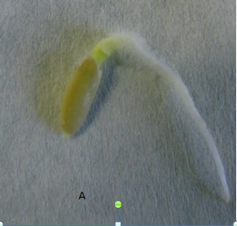
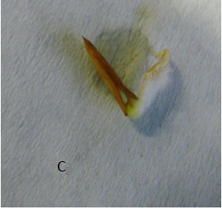
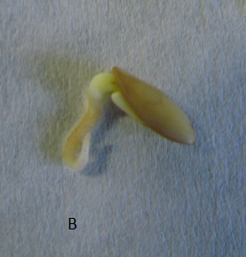
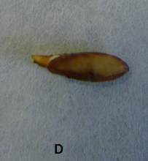

Figura 6- Plântulas de Cucumis sativus obtidas após germinação em diferentes concentrações de extratos aquosos. A=Controle, B=12,5% , C= 25% e D=50%.
Pode se observar um escurecimento na parte radicular de todas as plantas submetidas ao extrato foliar aquoso de M. caesalpiniaefolia, (figura 6), esta inibição foi acentuada a partir da menor concentração do (12,5 %), mais os efeitos alelopáticos parecem se acentuar com aumento da concentração, observando maior inibição em maiores concentrações de acordo com Azevedo Neto (2010) que utilizou extrato aquoso foliar de M. caesalpiniaefolia, e observou acentuado efeito inibitório radicular de sorgo à medida que a concentração dos extratos aumentava Melhorança Filho et. al. (2011), também observaram maior inibição do crescimento radicular em relação ao aumento da concentração de extrato aquoso foliar de Trapoeraba sobre a germinação de feijão; a sensibilidade do sistema radicular de C. sativus a extratos aquosos foliares já foi observada por Belino et. al. (2008) onde os autores observaram atividade semelhante em plântulas de C. sativus submetidas a extrato aquoso foliar de Arctium minus (Hill), Ferreira e Áquila (2000) destacam que substâncias presentes em extratos com potencial alelopáticos podem causar necrose em radículas além de alterações de todos os níveis morfológicos e anatômicos. Como já citado anteriormente extratos alelopáticos podem conter substâncias alelopáticas e segundo Monção et.al. (2009) a M. caesalpiniaefolia é rica em duas substâncias que podem estar associadas a efeitos alelopáticos, esses autores quantificaram e isolaram Lupeol e Lupeona em folhas de M. caesalpiniaefolia.
Luz (2009) extraiu e isolou Lupeol e Lupeona através de extração exaustiva de folhas, raízes e sementes de Acacia mangium e aplicaram essas substâncias isoladas e separadas em sementes de malícia e mata pasto espécimes invasoras. Estes autores verificaram que em espécies de mata pasto a substância agiu inibindo 55% do crescimento radicular. Em um estudo mais apurado Luz et al.(2010) constataram atividade inibitória de Lupeol e Lupeona sobre as radículas de alface, essas substâncias foram isoladas de Acacia mangium e demonstraram grande atividade alelopática das substâncias em função da variação do pH.
Santos (2007) observou que o ácido ferúlico um composto considerado alelopático é capaz de inibir o crescimento da raiz e da radícula de soja, ele atribui essa inibição A redução no crescimento das raízes e radículas induzida pelo ácido ferúlico pode ser parcialmente explicada pela introdução do ácido ferúlico na via dos fenilpropanóides e a incorporação dos respectivos monolignóis (ou aldeídos) cinâmicos formados à parede do xilema, solidificando-a e restringindo o crescimento celular.
Pires et.al. (2001) observaram a paralisação no índice mitótico de plântulas de milho quando essas germinavam em concentrações elevadas de extrato aquoso de Leucena, afirmando que quando o extrato aumentava havia drástica diminuição do índice mitótico em grandes concentrações houve paralisação do índice mitótico afetando diretamente no crescimento radicular. Sendo que as substâncias referidas parecem agir em função do pH, uma vez que Lupeona apresentou maior atividade alelopática em pHs ácidos, enquanto Lupeol em alcalinos. Este mesmo autor observou em raízes de milho tratadas com extrato aquoso foliar e caulinar de Leucena o aumento de atividade de enzimas peroxidases de acordo com o aumento da concentração, este citou que essa enzima pode participar no processo de inibição do crescimento radicular.
Visto que estas substâncias (Lupeona e Lupeol) já foram isoladas em M. caesalpiniaefolia, Monção et al. (2009), afirmam que estas podem estar interferindo nas alterações observadas nas radículas e também retardando o crescimento radicular como é típico dessas substâncias isoladas e avaliadas.
Alem dessas substâncias outras podem estar agindo interferindo talvez no índice mitótico o que poderia explicar a grande redução no tamanho radicular observado nos experimentos.
Quanto à atividade das desidrogenases foi possível observar (Figura 7 A e B) elevação na atividade respiratória nas raízes de Cucumis sativus obtidas de plântulas germinadas na presença de extrato foliar de Mimosa caeselpinaefolia. Todas as concentrações apresentaram elevação comparadas ao controle, no bioensaio de 24 horas (Figura A) na concentração de 12,5% (p/V) houve aumento de 2% na atividade de desidrogenases, na concentração de 25%(p/V) houve aumento de 17,4%, na concentração de 50%(p/V) houve aumento significativo de 46,2% de atividades de desidrogenases.No segundo bioensaio 48 horas( Figura B) na concentração 12,5% houve aumento de 2,4%, na concentração de 25%(p/V) aumento de 32,5%, na concentração 50%(p/V) aumento de 53,4%.
Essas porcentagens demonstram elevação da taxa de desidrogenases se comparadas ao controle.

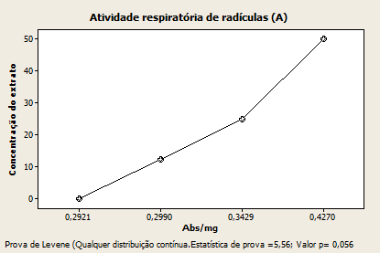
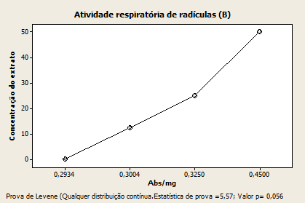

Figura-7 Atividade de desidrogenases em raízes destacadas de plântulas de Cucumis sativus após germinação das sementes na presença de diversas concentrações de extratos foliares de Mimosa caeselpinaefolia, A– 24 horas, e B – 48 horas.
De acordo com Duringan e Almeida (1993), citados por Carmo et al. (2007). Compostos alelopáticos podem tanto acelerar quando inibir a atividade respiratória, de acordo com o composto presente na solução aleloquímica. Esses autores também observaram estimulação da atividade respiratória em pepino em segmentos de apicais raízes, trabalhando com extrato alelopático de artemísia (Artemisia tridentata Nutt., Asteraceae) afirmando que houve aceleração da respiração radicular quando as plântulas cresciam sobre extrato de artemísia.Os alelopáticos presentes em extratos, podem ainda afetar os processos de respiração, Muniz et al. (2007) observou em sementes de soja submetidas à germinação em extrato aquoso de bulbos de Tiririca a estimulação da enzima glicose-6-fosfato-desidrogenase (6GPD) com aumento da concentração dos extratos. Essa enzima relaciona se com a via de oxidação das pentoses fosfato e, segundo o autor poderia acelerar a atividade respiratória devido á presença de substâncias com tal capacidade no extrato, Carmo et al. (2007) observou também que extratos aquosos foliares e de casca de canela sassafrás são capazes de inibir a respiração de Sorgo e alface. Desta forma alelopáticos podem estimular ou inibir a respiração.
Talvez as taxas de desidrogenases elevaram se pelo fato de aleloquímicos presentes em extratos foliares aquosos estarem induzindo a produção de radicais livres catalisados por estas enzimas.

5. Conclusões:
Não foi observada uma grande redução na germinação de C. sativus quando submetidas a extratos foliares, na maior concentração (50% p/v), nos outros tratamentos 12,5 e 25% p/v não foi tão acentuada, observando se grandes alterações no sistema radicular que apresentou grande inibição. Quanto à respiração observou se um aumento da atividade respiratória pela redução de formazam, nos dois experimentos a atividade respiratória apresentou se notavelmente acentuada em todos os estratos aquosos em relação ao controle o que pode ser causado por aumento dos radicais livres causados pelas substâncias presentes nos extratos foliares aquosos.
Além dessas informações que foram quantificadas varias outras foram observadas como atividades típicas de plantas submetidas a extratos alelopáticos como inicio de necrose em radículas de sementes submetidas á concentrações mais elevadas de extrato.
Outros testes ainda necessitam ser realizados para determinar como maiores exatidões como os extratos alelopáticos podem estimular respiração de radículas de plantas submetidas á ação de extratos alelopáticos e como o aumento de radicais livres pode se dar por meio de aleloquímicos.

6. Literatura citada
ALMEIDA, G.D., ZUCOLOTO, M., ZETUN, M.C., COELHO, I., SOBREIR, F.M. Estresse oxidativo em células vegetais mediante a aleloqúimicos. Rev.Fac.Nal.Agr.Medellìn. Ed.61 v.1, 2010.
AZEVEDO NETO, E.N. Potencial Alelopático de Leucena e de Sabiá na Germinação, na Emergência e no Crescimento Inicial do Sorgo. Monografia (Graduação em Engenharia Florestal) – Universidade Federal de Campina Grande, Centro de Saúde e Tecnologia Rural, Patos – PB.2010.
BARBOSA, T.R.L.;SILVA,M.P.S.;BARROSO,D.G. Plantio do sabiazeiro em pequenas e médias propriedades. Niterói RJ, Manual técnico 02.2008
BRASS, F.E.B. Analise de atividade alelopática de extrato aquoso de Falsa Murta sobe a germinação do picão preto e caruru. Enciclopédia Biosfera. Goiânia,Centro científico conhecer V.5 nº8. 2009
BASTIDAS,A.J.O.;. EL fenómeno alelopático: El Concepto, las estrategias de estudio y su aplicación en la búsqueda de herbicidas naturales. Revista Química Viva número 1 ano 7. Venezuela.2008
BELINO,V.J.; CZEPACK,M.P.; VIEIRA FILHO,S.A.; MENEZES,F.L.T.; JAMAL,C.M. Alelopatia de Arcticum minus Bernh ( Asteraceae) na germinação e crescimento inicial e crescimento radicular de sorgo e pepino. Caatinga, V. 21, nº 4 p.12-16. 2008
BLANCO,Y.; La utilización de la alelopatia y SUS efectos en diferentes cultivos agrícolas. Cultivos tropicales , vol.27 nº3 p.5-16. Cuba. 2006
CARMO,F.M.S.;BORGES,E.E.L.;TAKAKI,M.; Alelopatia de extratos aquosos de canela-sassafrás(Ocotea odorifera (Vell.) Rohwer). Acta botânica brasileira V. 21(3): p. 697-705. 2007
EMBRAPA; Sabiá, Mimosa caesalpiniifolia.Circular técnica 135.Colombo PR. Manual técnico. 2007
FERREIRA, A.G.;ÁQUILA,M.E.A.; Alelopatia: Uma área emergente da ecofisiologia. Revista brasileira de ecofisiologia vegetal V.12 edição especial, p. 175-204. 2000
FÉLIX, R.A.Z.; Efeito Alelopático de extrato de Amburana cearensis (Fr. All.) A.C. Smith sobre a germinação e emergência de plântulas. 90p. Tese (Doutorado) – Instituto de Biociências, UNESP -Universidade Estadual Paulista, Botucatu/SP. 2012

GEMIN, C.A.B. Estudo fitoquímico e avaliação biológica do extrato etanólico de Acicarpha spathulata, R.BR.(Calyceracea).Universidade Federal do Paraná, Dissertação de mestrado. 2011
IGANCI,J.R.V.;BOBROWSKI,V.L.;HEIDEN,G.;STEIN,V.C.;ROCHA,B.H.G.;Efeito de extrato aquoso de diferentes espécies de boldo sobre a germinação e índice mitótico de Allium cepa L. Arq. Inst. Biol., São Paulo, V.73 n 1, p.79-82. 2006
JERONIMO, C.A; BORGHETTI, F. Efeito de extrato aquoso de folhas de Solanum lycocarpum ST.HIL. no desenvolvimento inicial e na síntese proteica de plântulas de Sesamum indicum L. Tese de mestrado. Universidade de Brasília. 2006
LUZ,S.M. Prospecção de moléculas químicas com propriedades alelopáticas em Acacia mangium (Willd.). Dissertação de mestrado. Núcleo de Ciências Agrárias e Desenvolvimento Rural. Universidade Federal do Pará. 2009
LUZ,S.M.;SOUZAFILHO,A.P.S,GUILOHN,G.M.S.P.;VILHENA,K.S.S. Atividade alelopática de substâncias químicas isoladas de Acacia mangium e suas variações em função do pH. Planta Daninha V.28 nº3. p.479-487.Viçosa MG. 2010
MELHORANÇAFILHO,A.L.;OLIVEIRA,W.S.;OLIVEIRA,P.P.;ARAÚJO,M.L.;. Potencial alelopático de diferentes espécies de plantas daninhas sobre o desenvolvimento de plântulas de feijão. Ciencias agrárias, biologia e saúde. Acre, V.15, nº 5, p.31-40. 2011

MIRANDA, M. A. F. M. Efeito de extrato aquoso foliar de Rapanea umbellata sobre a morfologia radicular de plântulas de três espécies infestantes de culturas agrícolas. Departamento de Botânica – UFSCar, São Carlos/SP. 2012

MONÇÃO, N.B.N.; ARAÚJO, B.Q.; LOPES JÚNIOR, C.A.; LOPES, J.A.D.; CITÓ, A.M.G.L. Composição química, fenóis totais, flavonoides totais e atividade antioxidante de Mimosa caesalpiniaefolia Benth. Sociedade brasileira de Química. 34ª Reunião Anual da Sociedade Brasileira de Química. (SBQ). 2009

MUNIZ,F.R.;CARDOSO,M.G.;PINHO,E.V.R.V.;VILELA,M.; Qualidade fisiológica de sementes de milho, feijão, soja e alface na presença de extrato de tiririca. Revista brasileira de sementes, V.29, nº 2, p.195-204. 2007
PELEGRINI, L.L.; CRUZ-SILVA, C.T.A. 2012. Variação sazonal na alelopatia de extratos aquosos de Coleus barbatus (A.) Benth., sobre a germinação e o desenvolvimento de Lactuca sativa L. Rev. Bras. Pl. Med., Botucatu, v.14, n.2, p.376-382.

PIRES, N.M.;SOUZA, I.R.P.;PRATES, H.T.;FARIA, T.C.L.;PEREIRA FILHO, I.A.;MAGALHÃES, P.C.; Efeito do extrato aquoso de Leucena sobre desenvolvimento, índice mitótico e atividade da peroxidase em plântulas de milho. Revista brasileira de fisiologia vegetal, V. 13, nº 1, p.55-65. 2001
QUEIROZ,C.G.S.;ALONSO,A.;MARESGUIA,M.;MAGALHÃES,A.C.,.Chilling-induced changes in membrane fluidty and antioxidant enzyme active in Coffea arabica L. roots. Biologia Plantarium, V.41 nº3, p.403-413. 1997
RODRIGUES,F.C.M.P;LOPES,M.B.;Potencial alelopático de Mimosa caesalpinaefolia Benth sobre sementes de Tabebuia alba (Cham.) Sandw. Revista Floresta e Ambiente, V.8, nº 1, p.130-136. 2001
SAMPIETRO,D.A. Alelopatía: Concepto, características, metodologia de estudio e importância. Facultad de Bioquímica, Química y Farmacia. Universidad Nacional de Tucumán San Miguel de Tucumán. Argentina. 2003
SANTOS, W.D. Aspectos anatômicos e bioquímicos de raízes de soja
(Glycine max L. Merrill) submetidas ao ácido ferúlico. Tese de pós-graduação Universidade estadual de Maringá. Maringá. 2007

SILVA, P.B ; MEDEIROS, A.C.M ; DUARTE, M.C.T ; RUIZ, A.L.T.G ; KOLB, R. M.1; FREI, F; SANTOS, C. Avaliação do potencial alelopático, atividade antimicrobiana e antioxidante dos extratos orgânicos das folhas de Pyrostegia venusta (Ker Gawl.). Miers (Bignoniaceae). Rev. Bras. Pl. Med., Botucatu, v.13, n.4, p.447-455. 2011

SOUZA FILHO, A.P.S.;GUILHON,G.M.S.P.;SANTOS,L.S. Metodologias empregadas em estudos de avaliação da atividade alelopática em condições de laboratório-Revisão crítica. Planta Daninha ,V.28 nº3, p.689-697, Viçosa MG. 2010
SOUZAFILHO,A.P.S.;SANTOS,R.A.;SANTOS,L.S.;GUILHON,G.M.S.P.;SANTOS,A.S.;ARRUDA,M.S.P.;MULLER,A.H.;ARRUDA,A.C. Potencial alelopático de Myrcia guianensis. Planta Daninha.V.24 nº4, p.659-656. Viçosa MG. 2006

